sujet : <http://www.cyril-rabat.fr/enseignement/Info0601/projet.php>

**Serveur :**

But : coordonner plusieurs zones

Contenu :

Tableau 5x5, une cellule contient une zone.

A la création du serveur, toutes les cellules sont vides.

Deux ports d’écoutes :

Port 1 : Attente de connexion :

Le serveur se met en attente de connexions de la parts de clients (zones)

Port 2 : Informations de configuration :

Une fois une zone connectée, le serveur envoie à la zone la configuration actuelle du tableau. (quelles cellules sont occupées ou vide), la zone choisit ensuite quelle cellule elle occupera

Pour qu’une cellule soit occupée, il faut qu’elle soit vide et qu’une des cellules adjacentes à celle ci soit occupée. Si aucune cellule n’est occupée, la cellule 0,0 est choisie par défaut.

Lors du déroulement de l’application, si des communications doivent être réalisées entre le serveur et une zone, le port 2 sera utilisé.

Le premier port étant bloquant (attente de connexion), il sera nécessaire d’utiliser deux processus

**Passage d’une zone A à une zone B**

Soit deux zones A et B.

Si les deux zones partagent une frontière en commun, alors les fourmis de la zone A peuvent se déplacer dans la zone B et inversement.

Les deux zones étant deux clients différents, il est nécessaire de faire appel au serveur pour gérer les fourmis souhaitant passer la zone A à la zone B.

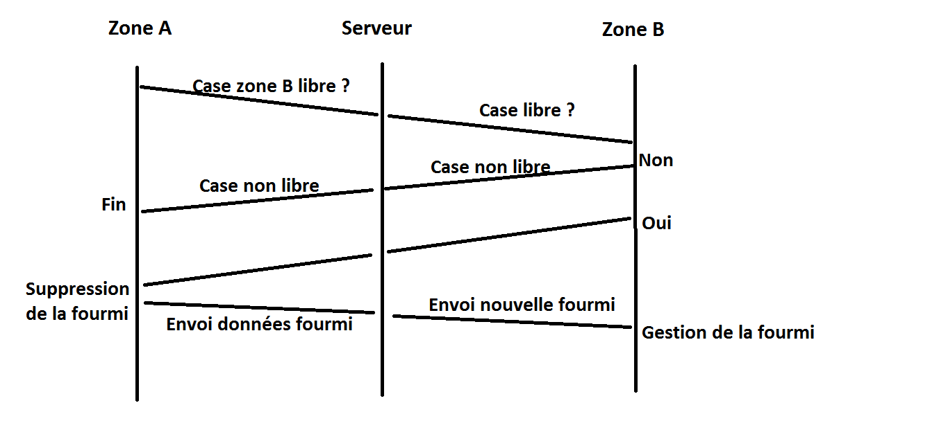

Une fois passée dans la zone B, la fourmis n’existe plus pour la zone A et est uniquement gérée par la zone B.

Pour savoir de quelle zone vient une fourmis, il est nécessaire de stocker le numéro de la zone d’origine dans la structure fourmi.

Le numéro de zone est assigné lorsque la zone se connecte au serveur.

**Destruction d’une zone**

Avant de s’interrompre, une zone envoie un signal (dynamique) au serveur indiquant qu’elle va s’arrêter.

Ensuite, le programme client détruit la zone.

Le serveur envoie une requêtes à toutes les autres zones indiquant que la zone X n’existe plus et qu’ainsi, toutes les fourmis originaires de cette zone X doivent être détruites.